Nom : ……………………………. Date : …………………………….
Ecriture
Lettre
G

CP

La lettre G


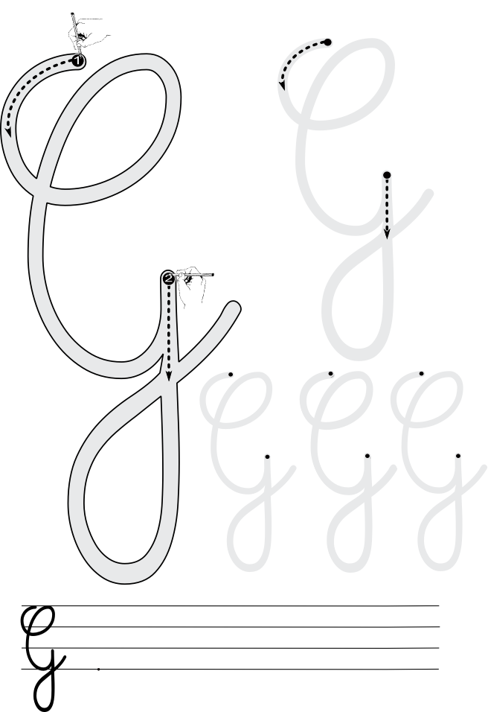

http://www.i-profs.fr

Nom : ……………………………. Date : …………………………….
Ecriture
Lettre
G

CP

La lettre G





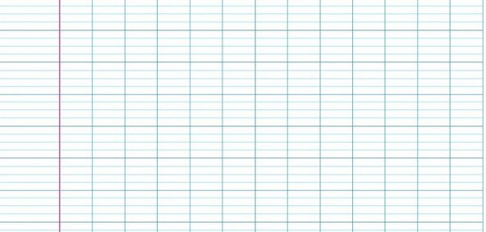


http://www.i-profs.fr

.
.
.
.
.
.
.
.
.
.
.
G
.
.
Gaelle
.
.
.
.
.
.
G

